ОРСК — ВТОРОЙ ПО ВЕЛИЧИНЕ И ЗНАЧЕНИЮ ГОРОД В ОРЕНБУРГСКОЙ ОБЛАСТИ С ЧИСЛЕННОСТЬЮ НАСЕЛЕНИЯ ОКОЛО 225 ТЫСЯЧ ЧЕЛОВЕК (ДАННЫЕ 2021 ГОДА). ОН РАСПОЛОЖЕН В 286 КИЛОМЕТРАХ К ЮГО-ВОСТОКУ ОТ ОРЕНБУРГА, В 26 КИЛОМЕТРАХ ОТ СОВРЕМЕННОЙ ГРАНИЦЫ С КАЗАХСТАНОМ.
Материалы подготовлены ИРИ РАН
Поделиться
Историческая справка
Орск возник в 1735 году в результате освоения земель Южного Урала Оренбургской экспедицией под руководством Ивана Кирилловича Кирилова (1689–1737). После переноса базы Оренбургской экспедиции на новое место поселение, первоначально именовавшееся Оренбургом, получило современное название — Орск. Выгодное географическое положение и открытие месторождений полезных ископаемых определили историческую судьбу города на десятилетия.
Символы города
Орск появился как крепость, основанная в XVIII веке на границе казахских степей. Эту особенность отражают главные символы города — его герб и флаг.
Герб
Первый вариант герба начал разрабатываться еще основателем города Иваном Кирилловичем Кириловым. В 1734 году он сделал наброски, которые в 1737 году взялся доработать специалист по геральдике Иоганн Симон Бекенштейн. На предложенном им эскизе герба был изображен черный степной орел, смотревший с высокой горы на восток, в сторону границы империи. Вокруг орла находились боевые знамена, трубы и пики, а у подножия горы — пушки и ядра, символизирующие военно-оборонительную функцию Орской крепости в XVIII веке. Венчала композицию, как было тогда положено, императорская корона. Данный вариант герба не был официально утвержден, поскольку Орск до середины XIX века не имел статуса города.

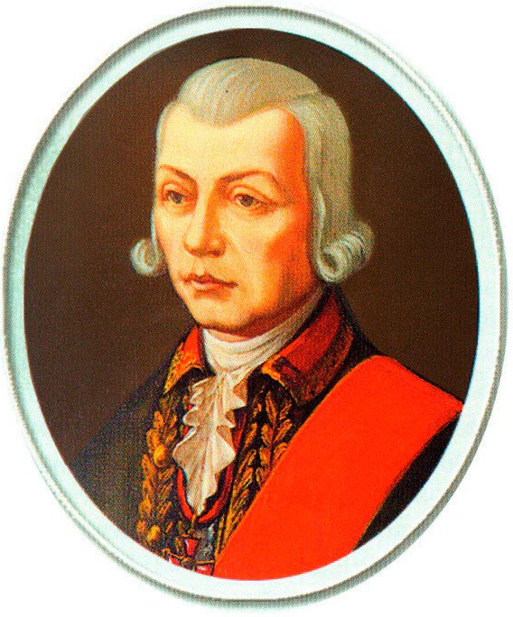
Иван Кириллович Кирилов
Вопрос о гербе вновь встал в 1865 году, когда Орск обрел городской статус. В Петербурге в рамках «Дела о гербах Оренбургской губернии и ее городов» на рассмотрение был вынесен вариант орского герба с голубой лентой реки Урал, перекрывающей красный меч внутри серебряного четырехугольного щита с заостренным основанием. Щит сверху завершала трехзубчатая башня — символ Орской крепости и ее гарнизона, а вокруг щита находились колосья, обвитые красной Александровской лентой как знак хлебного края Российской империи. Но и этот вариант герба Орска не был официально утвержден. В результате в течение длительного времени Орск не имел своего герба.

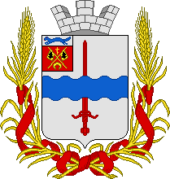
Герб Орска. Утвержден в 1875 г.
В 1967 году советское руководство Орска объявило конкурс на лучший эскиз городского герба, однако его итоги тогда не были подведены. Результативным оказался повторный конкурс 1975 года. В нем победил проект местного художника Петра Приймака, который учел дореволюционные традиции и изобразил на гербе Орска степного черного орла, взирающего с горы на окрестности, и дату основания города — «1735». Но и этот вариант по разным причинам не стал официальным гербом.

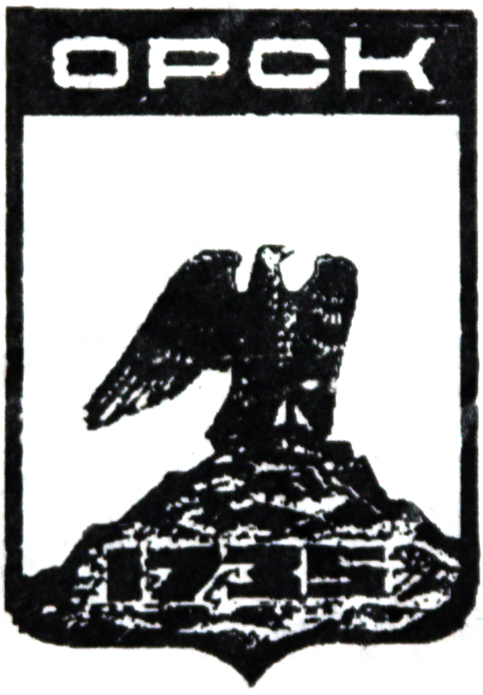
Герб Петра Приймака
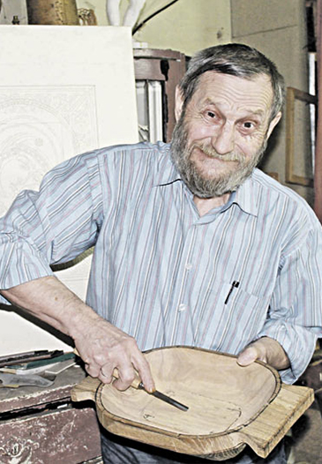
Милорадов Виктор Семёнович
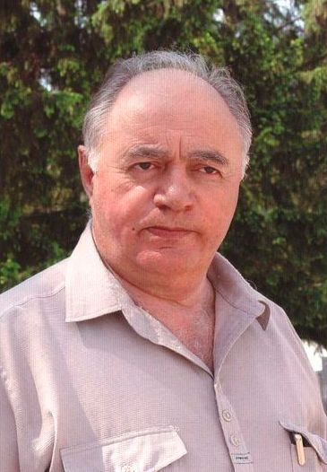
Приймак Петр Петрович
После распада СССР, в 1992 году местные власти объявили новый конкурс, победителем которого стал проект Виктора Милорадова. Он использовал большое количество известных по дореволюционным вариантам герба, а также новых символических изображений: орла на трехглавой горе, императорскую корону времен основания города, знамена с Андреевским флагом, трехзубчатую башню и перекрещенные молоты как указание на индустриальную роль города. К 1995 году этот вариант герба переработали и упростили, но лишь 15 мая 2003 года герб Орска был официально утвержден и попал в Государственный геральдический регистр РФ под номером 967.

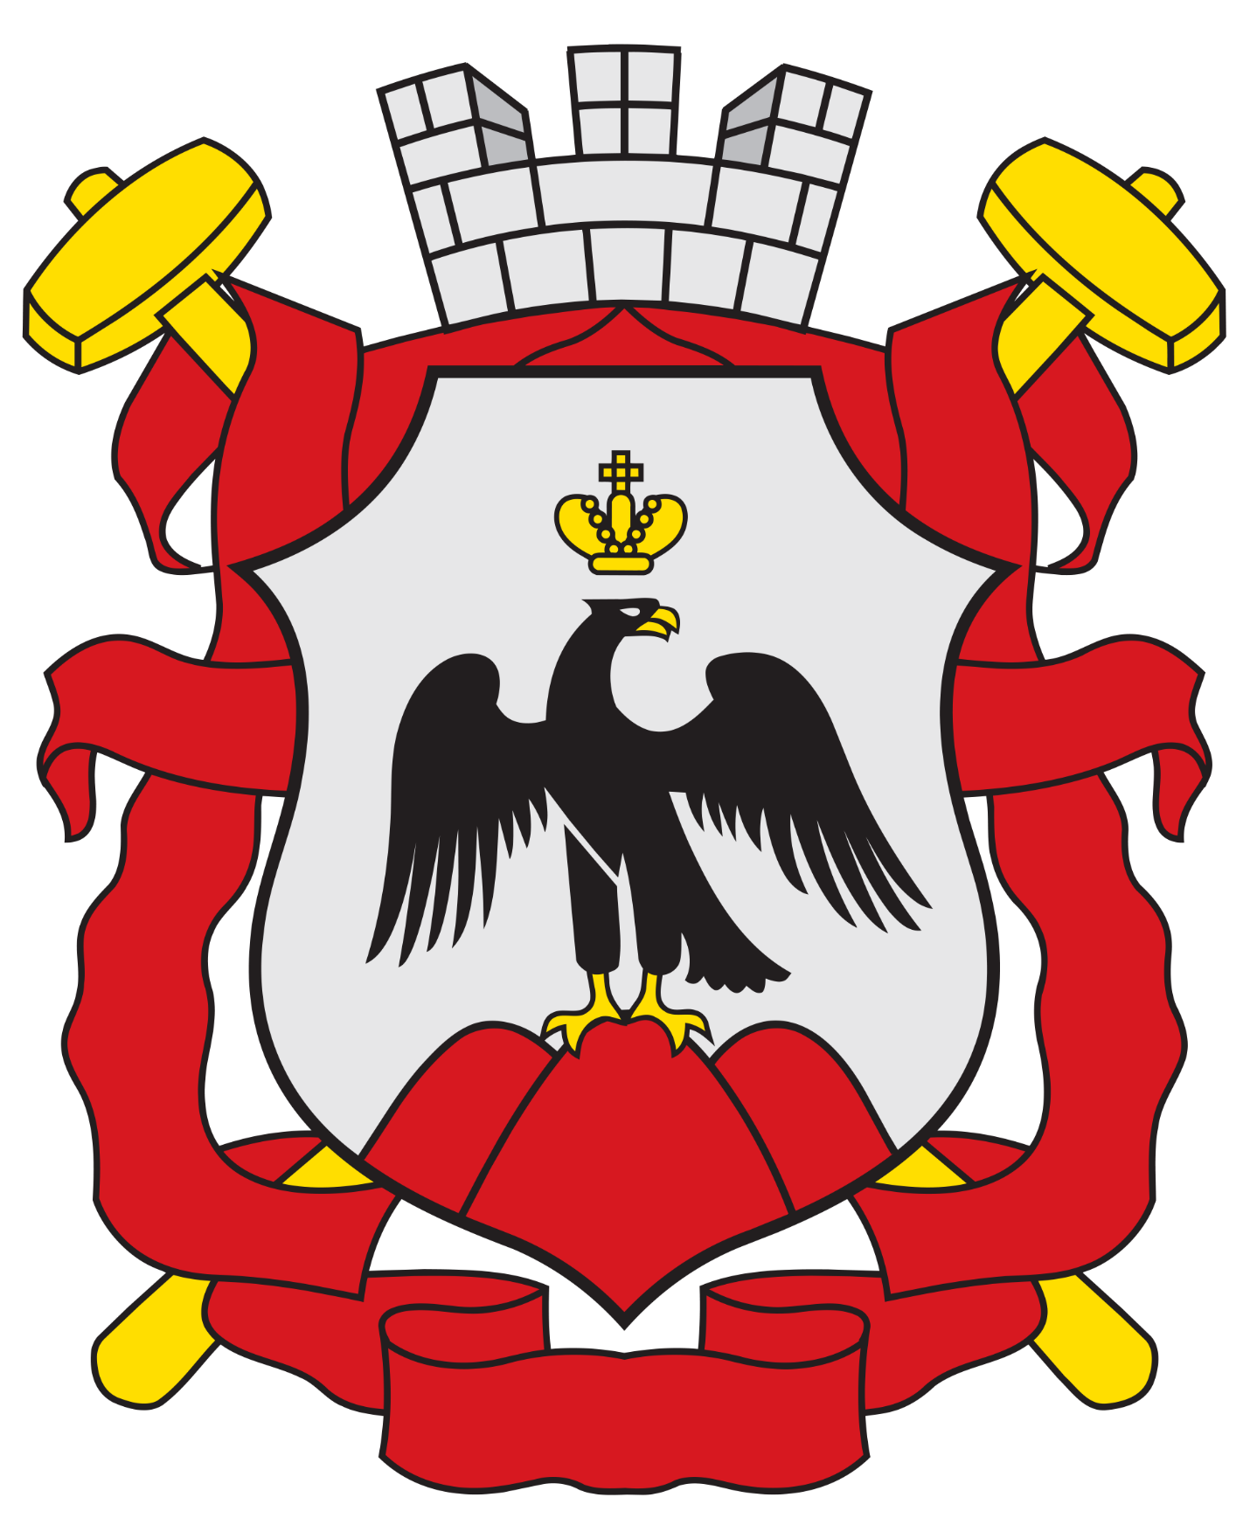
Герб Орска. Утвержден в 1995 г.
На современном официальном гербе Орска черный орел восседает на трехглавой горе красного яшмового цвета, каждая часть которой символизирует вклад представителей основных народов, трудом которых город создавался, — русских, казахов и башкир, а голову орла венчает золотая императорская корона времен основания города.

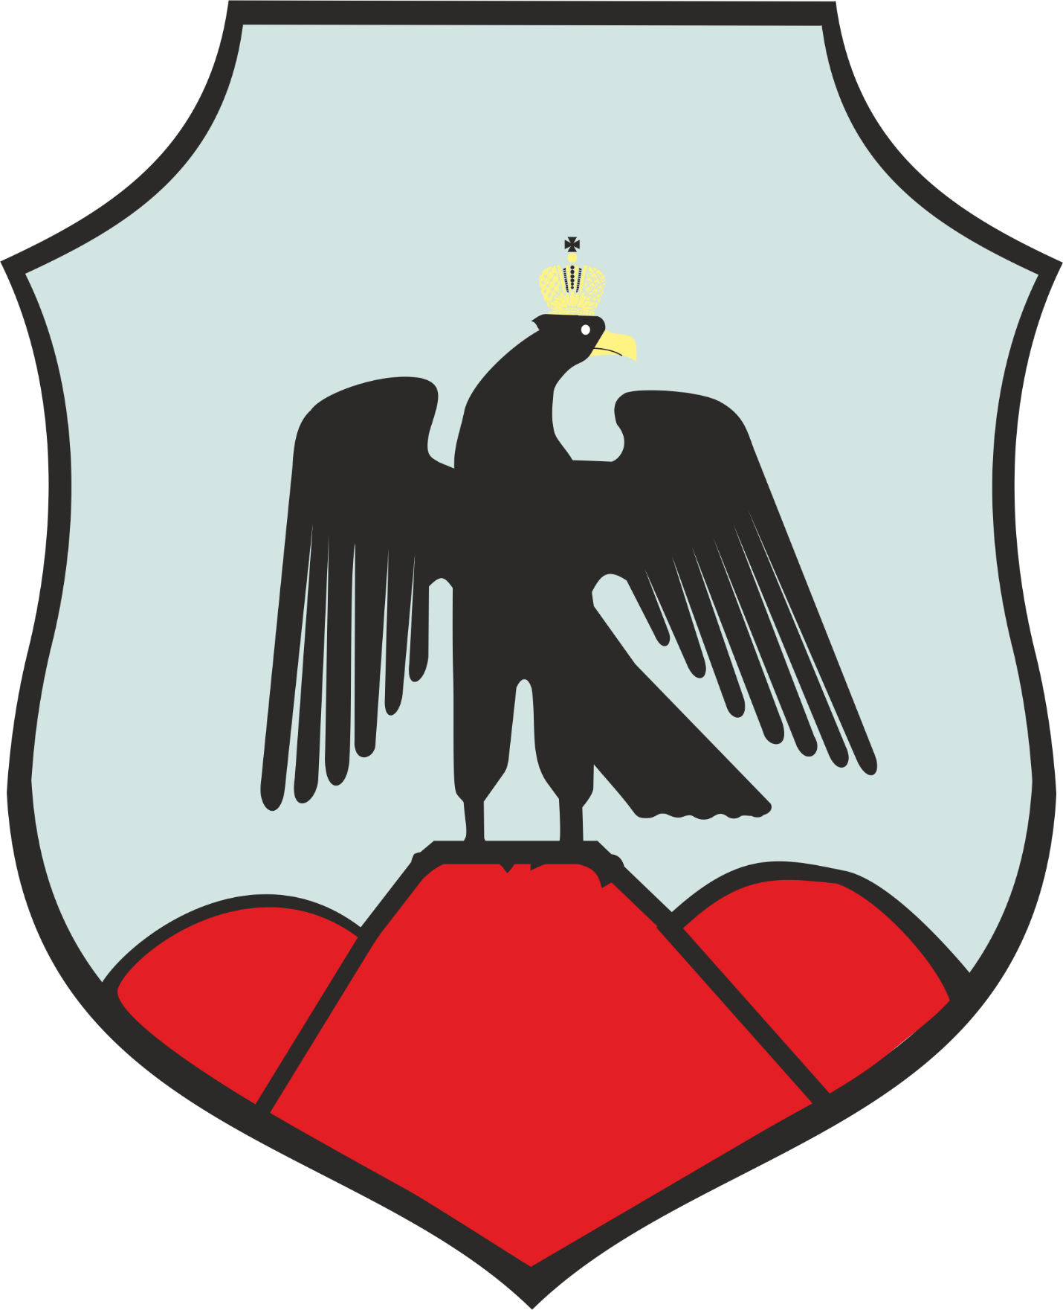
Герб Орска. Утвержден в 1995 г.
Флаг
Флаг города повторяет стилистику герба — на полотнище с соотношением сторон 2:3 на трехглавой яшмовой горе восседает черный коронованный орел на белом фоне. Геральдическая комиссия при Президенте РФ официально утвердила флаг Орска 10 апреля 2008 года и внесла его в регистр под номером 1549.
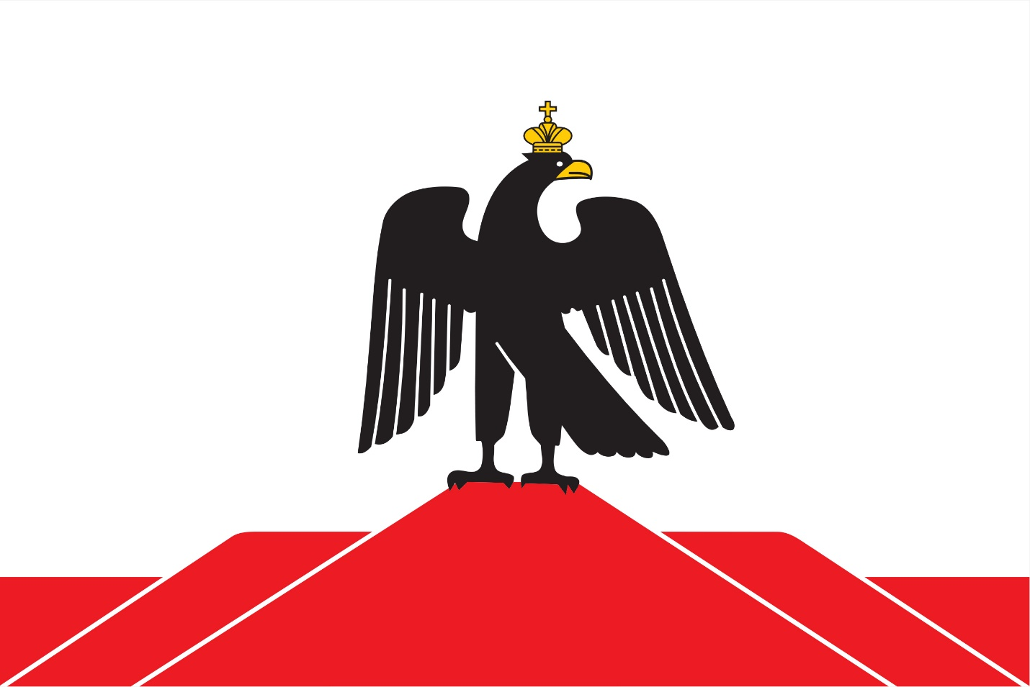
Флаг Орска. Утвержден в 2008 г.
Гимн
Своего официального гимна у Орска нет, но ему посвящено много песен и стихов местных поэтов. Вот уже несколько лет неофициальным гимном Орска считается песня «Орский вальс» поэта Валерия Тихомирова и композитора Леонида Эйхенгера. В нем есть такие запоминающиеся строки:
Город Орск, ты — вдали от столицы,
Но тебя мне нельзя не любить:
У России немало провинций,
И России без них не прожить.
География и природа
Орск назван по реке Орь, впадающей в черте города в реку Урал (до 1775 года — Яик). Официальный статус города Орск получил в 1865 году. Во многих справочниках и популярных изданиях говорится, что река Урал делит Орск на две части — «европейскую» («Новый город», где расположены основные промышленные предприятия) и «азиатскую» («Старый город», где находятся основные исторические достопримечательности). Однако на самом деле географически территория Орска целиком находится в Европе. Правда, город расположен сравнительно недалеко от условно признанной специалистами границы с Азией.
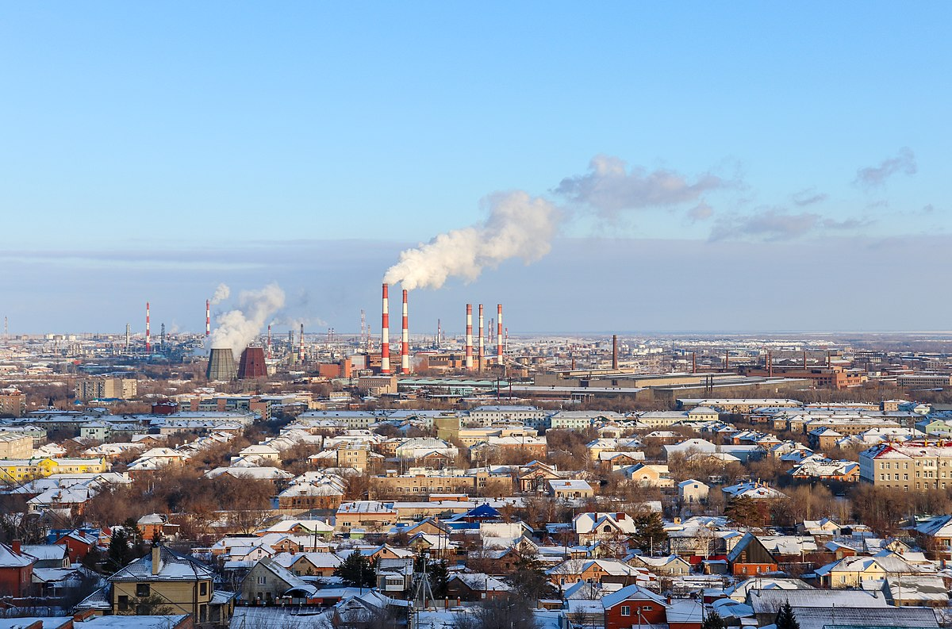
Орск. Автор — nastya1981
Территория Орска и окрестностей богата природными ископаемыми и историческими местами. На территории современного Орска находится около 40 археологических памятников разных эпох. 500–300 миллионов лет назад здесь плескались воды океана, дно которого позже при схождении материковых плит образовало Уральский хребет и подарило Орску уникальные месторождения яшмы. Во время экспедиций ученые обнаруживают в окрестностях Орска останки морских и прибрежных динозавров и других древних живых организмов, в том числе рыб и черепах. Позже в этой местности появились люди. В древности здесь проходил важный торговый караванный путь в Среднюю Азию, существовали небольшие торговые поселения, жили кочевые племена.
История города
Первая Оренбургская крепость
История появления русской крепости и поселения на месте будущего Орска берет свое начало в 1730-х годах, во время правления императрицы Анны Иоанновны. В то время шло активное освоение новых территорий на Южном Урале и в соседних регионах, переходивших под юрисдикцию империи; укрепление юго-восточных рубежей Российского государства и налаживание торговых отношений со странами Азии.
﻿
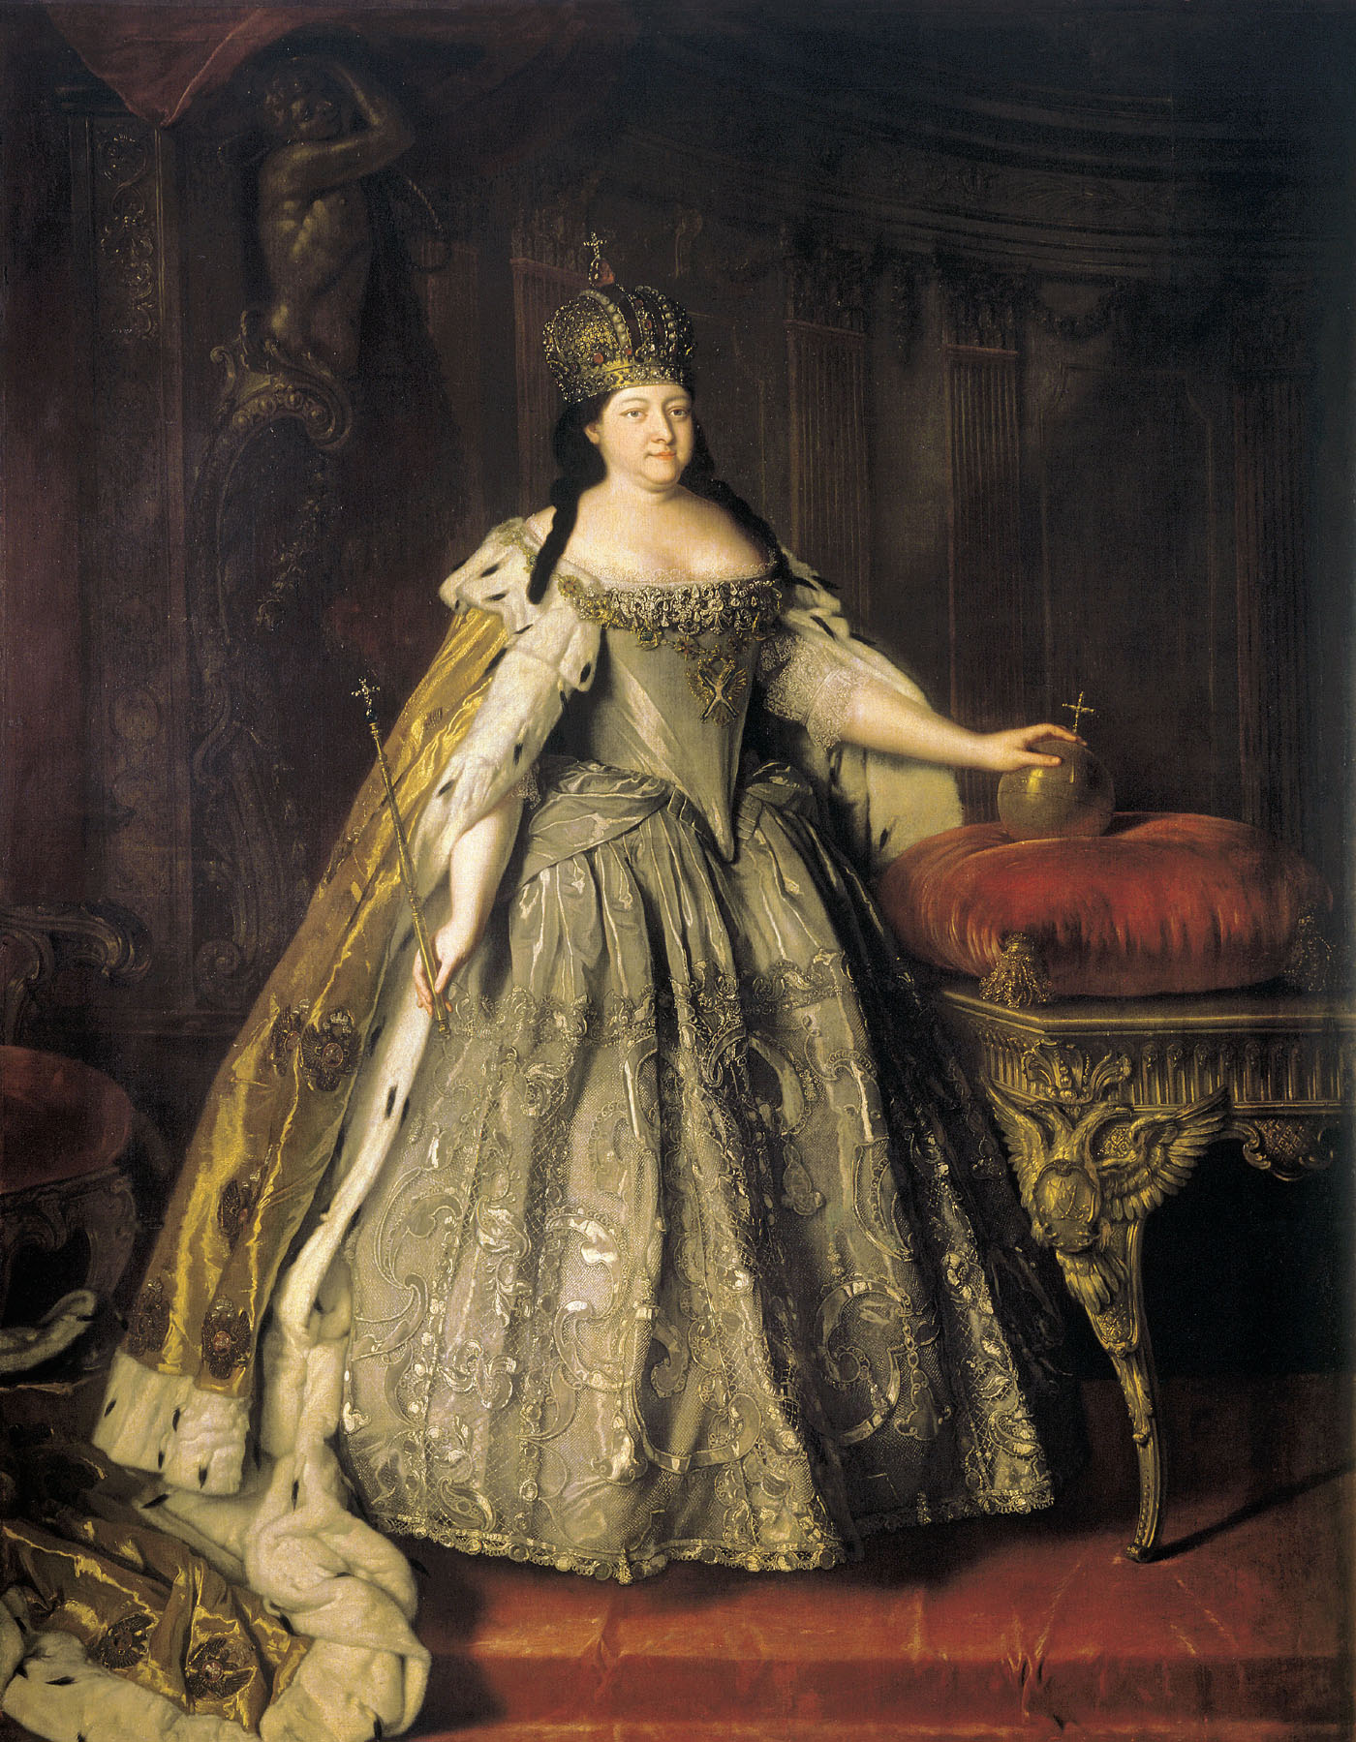
Анна Иоанновна. XVIII в. Художник — Луи Каравака
Летом 1734 года по инициативе обер-секретаря Сената Ивана Кирилловича Кирилова для оперативного управления этими землями императрица образовала особое государственное учреждение — Оренбургскую экспедицию во главе с И. К. Кириловым.

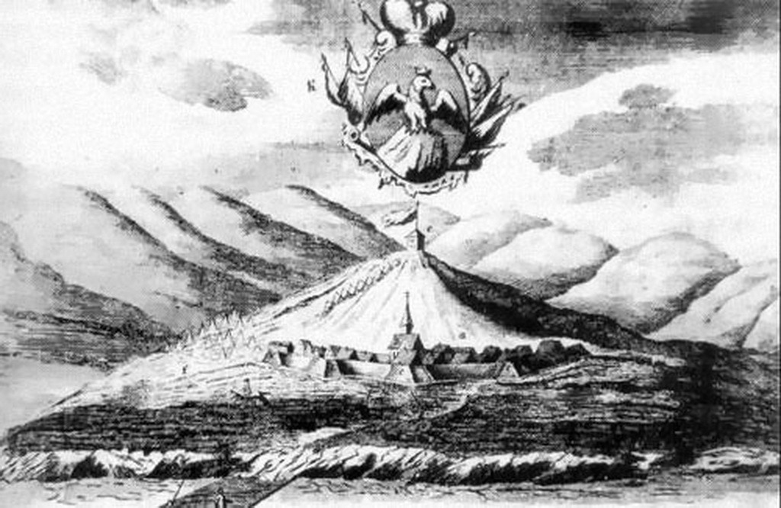
Рисунок Орской крепости с гербом. 1736 г. Художник — Джон Кэстль
С целью привлечения сюда переселенческого населения из центральной России в том же году Анна Иоанновна пожаловала городу Оренбургу, который только планировалось заложить на реке Орь, значительные привилегии: беспошлинную торговлю в первые три года, городское самоуправление, свободное проживание пожелавших поселиться здесь иностранцев, свободу вероисповедания. Региональный центр был наречен на популярный в то время немецкий манер Оренбургом, что означало: «город на реке Орь». При этом слово «орь» — тюркского происхождения, его можно перевести как «ров» или «яма».
﻿
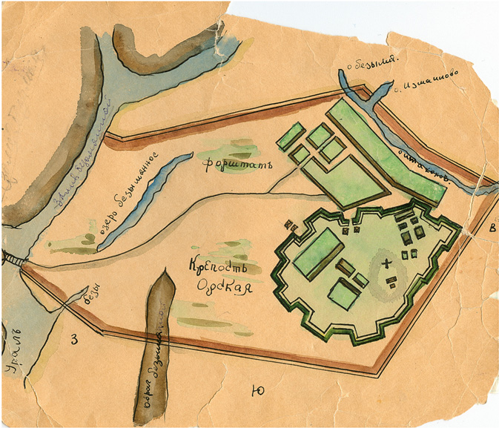
План Орской крепости
Месторасположение будущей крепости, судя по всему, было разведано заранее. Первый Оренбург, вскоре переименованный в Орск, был заложен Оренбургской экспедицией во главе с Кириловым в августе 1735 года в стратегически важном месте — на границе Башкирии и казахских степей, на возвышенности около горы при слиянии рек Орь и Яик (Урал). Однако спустя несколько лет было решено перенести центр региона и базу Оренбургской экспедиции на новое, как тогда считалось, более удобное место — ниже по течению Яика (Урала). Так появился современный Оренбург, а старое поселение Оренбург с крепостью и военным гарнизоном в 1741 году получило новое, но тоже связанное с рекой Орь название — Орск.

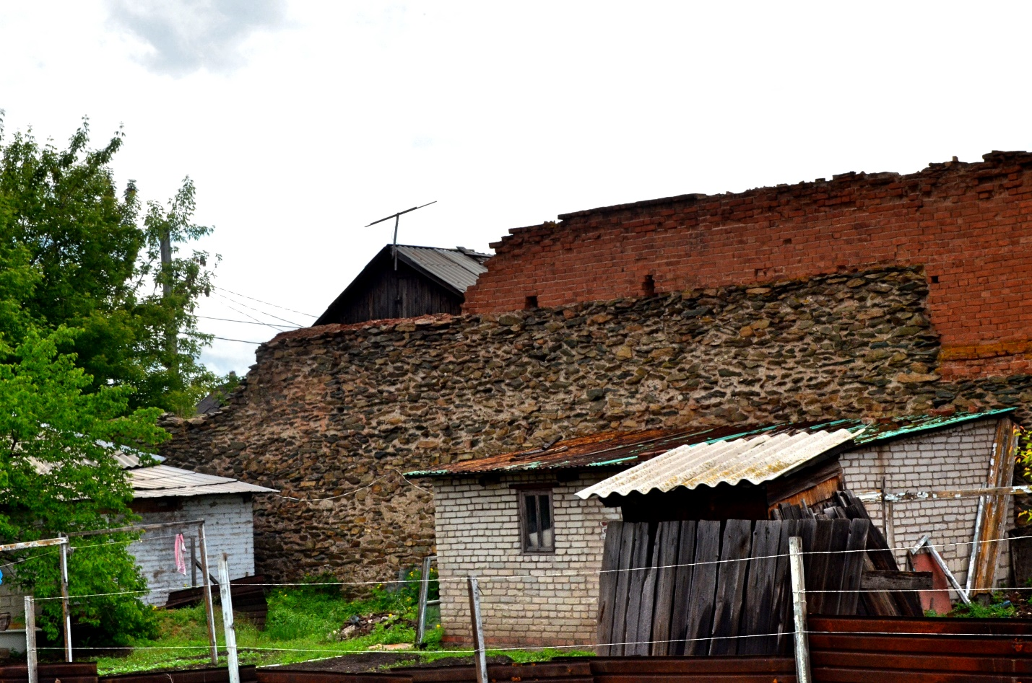
Остатки стены Орской крепости. 2017 г. Автор — Пуночка
Орск — уездный центр Оренбургской губернии
В конце XVIII — начале XIX века с продвижением границ Российской империи на восток Орская крепость утратила свои военно-оборонительные функции. В 1782 году Орск стал уездным центром в составе Оренбургской губернии. В 1861 году крепостное поселение сменило свой статус, став станицей Оренбургского казачьего войска, а в 1865 году станице официально присвоили статус уездного города в составе Оренбургской губернии.
В то время в Орске было только 435 дворов, в которых проживало немногим более трех тысяч человек. Здесь имелось семь небольших предприятий, православная церковь и мечеть с медресе, что отражало традиционно многонациональный и поликонфессиональный состав населения Орска. Помимо русских переселенцев из центральных губерний, здесь селились представители местных народов: казахи, башкиры, татары. В крепости жили и несли службу казаки, приписанные к Оренбургскому казачьему войску. Казачьи семьи занимались земледелием, разведением пчел, рыболовством и другими промыслами.

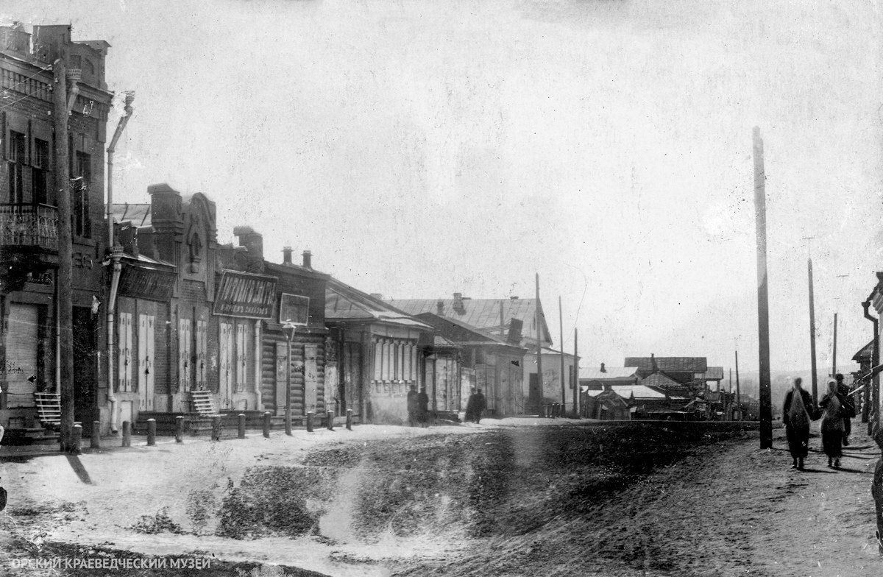
Улица Большая (в настоящее время — улица Советская). 1895—1917 гг.
Значительную роль в экономическом развитии Орска в XIX веке играло его выгодное местоположение, наличие водных путей для торговли со странами Азии. В 1881 году был также открыт грузовой тракт Тургай — Орск. Местные купцы и предприниматели, заработав капитал, не только расширяли свое дело, но и строили в Орске дома, участвовали в органах местного самоуправления. Они стали уделять внимание благоустройству Орска, выделяли средства на деятельность культурно-образовательных учреждений. К концу XIX века в городе проживало около 13 тысяч человек, здесь было свыше 200 магазинов и лавок. Появилось четыре местных торговых дома: «Смирнов и сыновья», «А. Л. Нидеккер и К°», «Г. А. Башкиров и К°», «Бурнаев и племянники». Их представители построили в Орске здания для собственного проживания и под нужды своих предприятий. Некоторые из построек сохранились до наших дней.

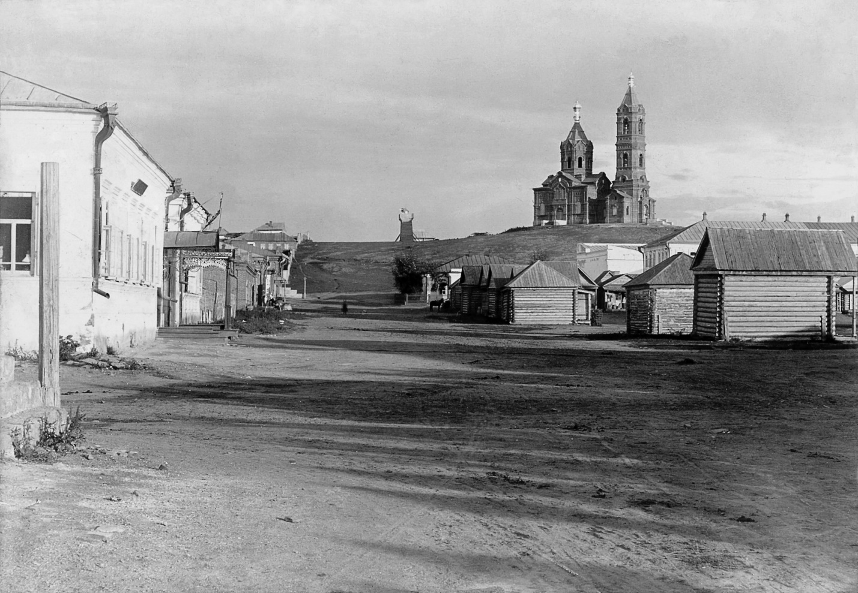
Вид на недостроенную Никольскую церковь на Преображенской горе. 1896 г.
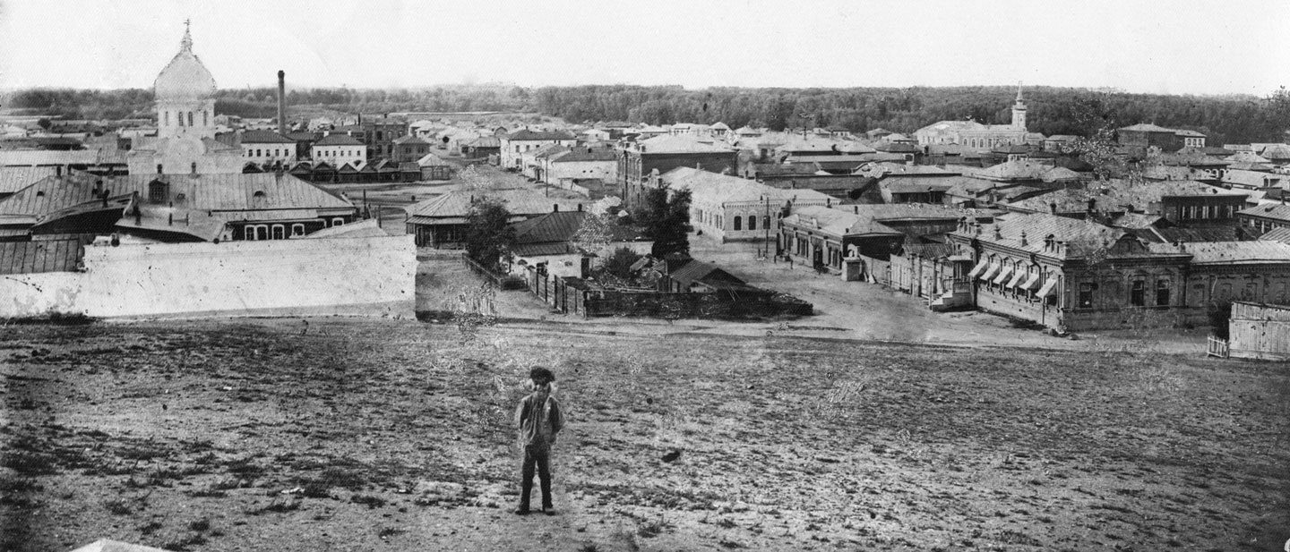
Вид с Преображенской горы на будущую улицу Энгельса. 1900 г.

Накануне революции и в первые советские десятилетия
В 1913 году население Орска увеличилось до 21 тысячи человек. К 1917 году здесь насчитывалось более 20 мелких производств, в основном ориентированных на переработку кожи, так как местное население традиционно занималось скотоводством. Орск также был известен до революции своим салотопенным производством и мыловарением. Появилась конфетная фабрика и спиртзавод, среди кустарных промыслов и ремесел получило распространение вязание оренбургских пуховых платков. В городе в 1908 году действовало 8 учебных заведений начального типа — 5 мужских и 3 женских, в том числе две церковно-приходские школы, начальное мужское училище, двухклассное женское училище. Было также две библиотеки — городская и мусульманская. В начале XX веке в Орске действовало 6 православных церквей и 5 мечетей.
Превращение Орска в крупный индустриальный центр началось в годы советской власти. В период первых пятилеток в связи с открытием Орско-Халиловского никелевого месторождения была достроена начатая до революции железнодорожная ветка Оренбург — Орск и началось строительство Южно-Уральского никелевого комбината — гиганта советской индустриализации, обеспечивавшего ценным никелем оборонную промышленность СССР. Кроме того, в Орске в 1930-е годы был построен мясокомбинат — один из первых семи крупных предприятий СССР по промышленной переработке мяса. Накануне войны в городе с населением около 70 тысяч человек был также построен Орский нефтеперерабатывающий завод, появилась и Орская ТЭЦ.

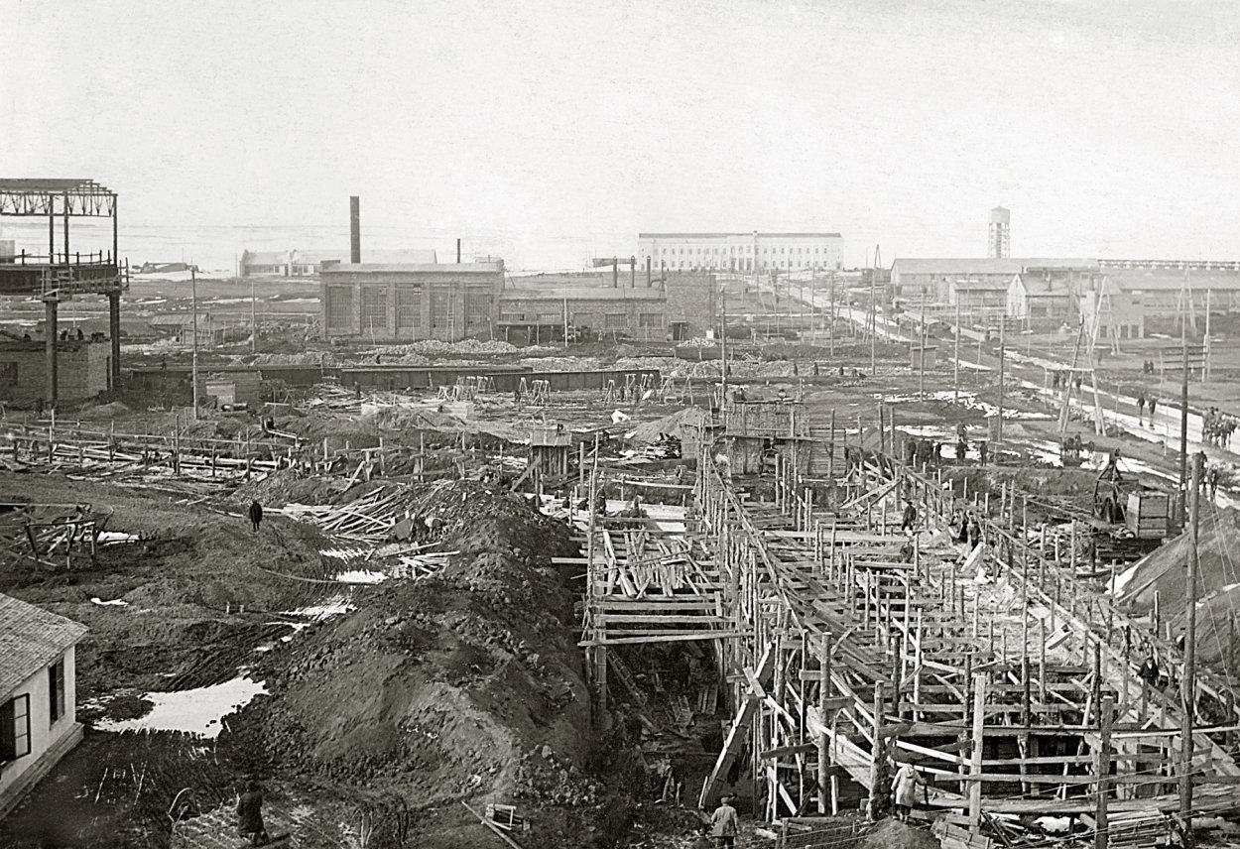
Строительство Орского никелькомбината. 1930-е гг. Фото из фондов Орского краеведческого музея
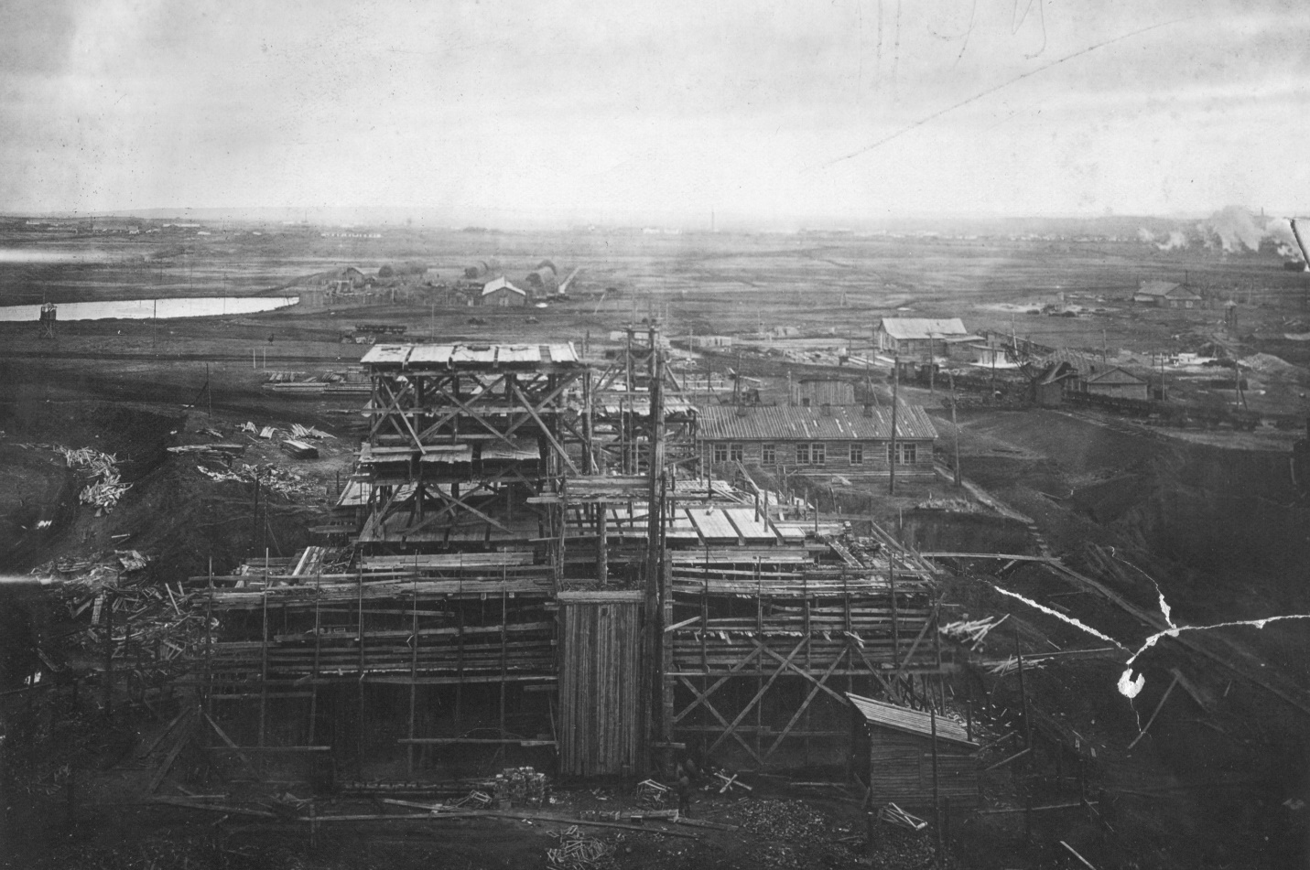
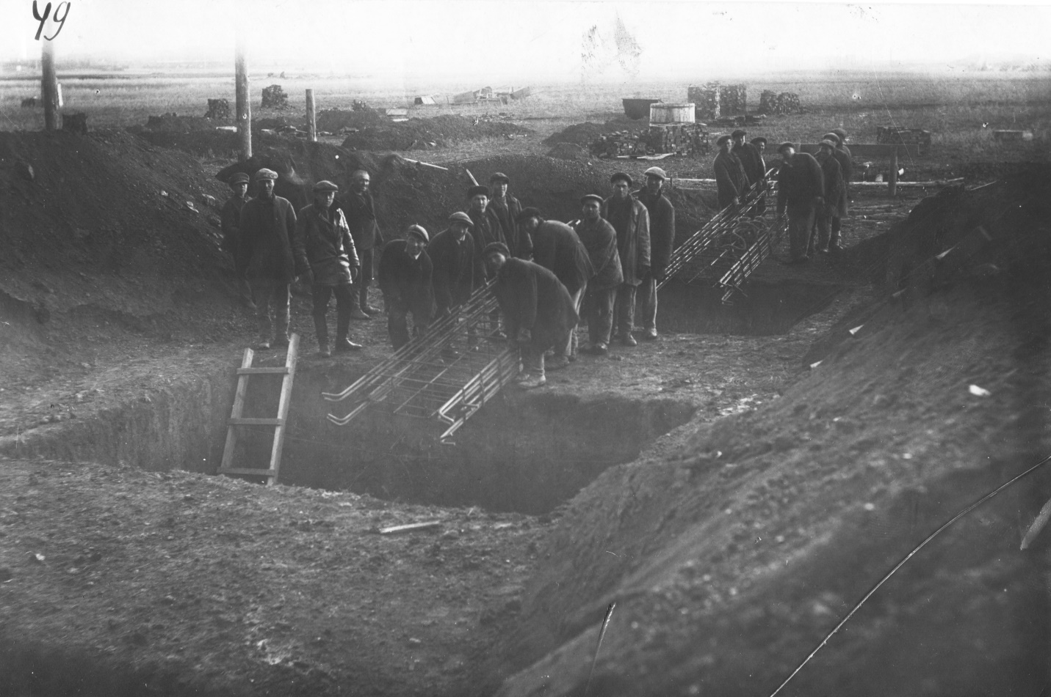
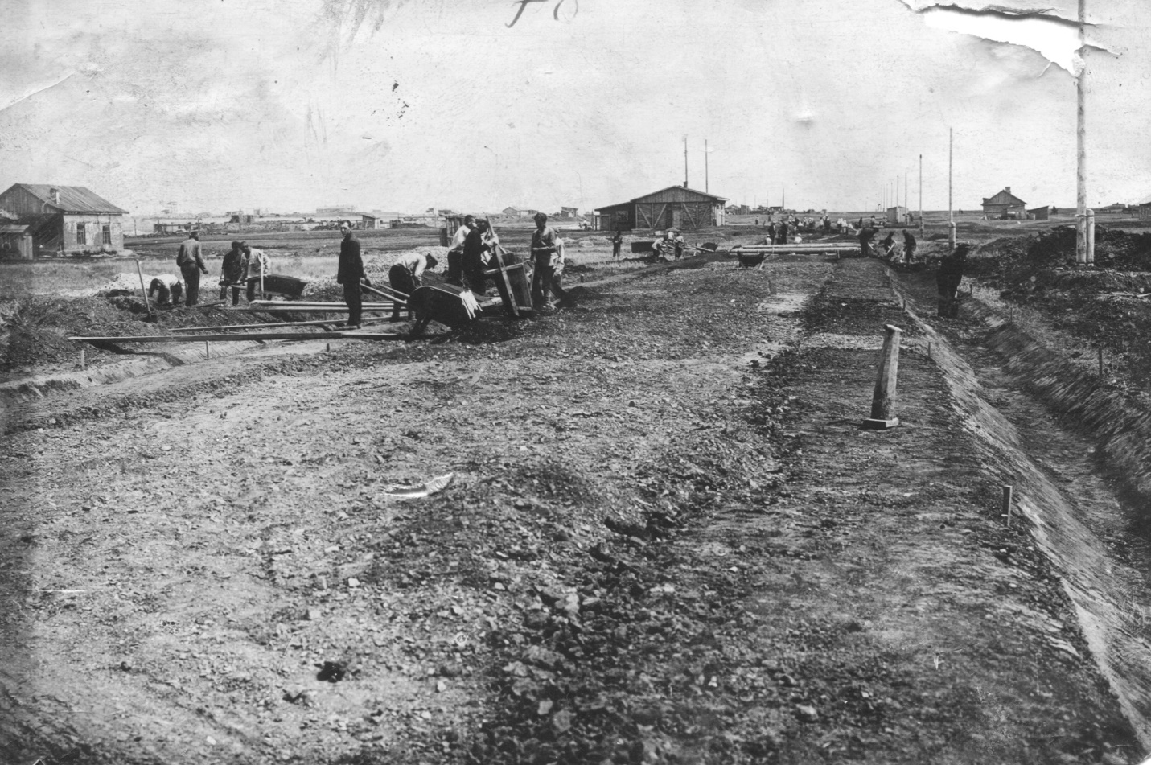
1 / 3
Строительство Орской ТЭЦ. ХХ в.
В военные годы
В период Великой Отечественной войны тысячи жителей Орска ушли на фронт. Девять человек были удостоены высокого звания Героя Советского Союза. Во время войны город находился в тылу, но жители Орска и эвакуированное сюда население из западных и центральных регионов страны своим трудом внесли значительный вклад в Победу. Орск принял и разместил у себя десятки эвакуированных производств, здесь были развернуты эвакогоспитали. За счет эвакуированных численность населения Орска за годы войны увеличилась почти вдвое. Кроме работавших на нужды обороны довоенных предприятий во время войны на базе эвакуированных производств был создан Орский машиностроительный завод (позднее — Южноуральский), который дал фронту почти 1,5 миллиона корпусов артиллерийских снарядов крупного калибра.
Послевоенные десятилетия
В послевоенное время Орск продолжал развиваться как крупный промышленный центр. В 1971 году за трудовые достижения он был награжден орденом Трудового Красного Знамени. В середине 1950-х — середине 1960-х годов город оказался посреди целинных трасс — через него в казахские степи направлялись молодежные отряды для освоения целины. В то время все Оренбуржье тоже считалось целинным краем, и жители Орска приняли активное участие в расширении посевных площадей, в строительстве зданий и проведении коммуникаций. Благодаря программе освоения целины окрестности индустриального Орска приобрели более выраженную сельскохозяйственную специализацию.
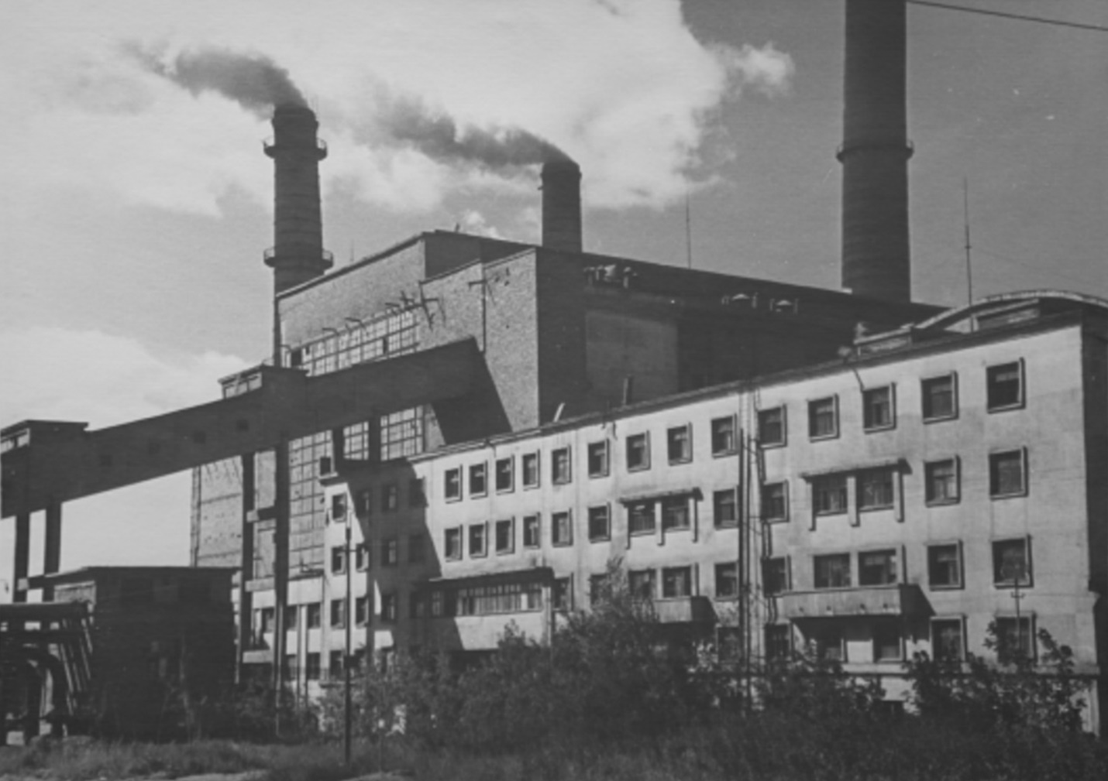
Главное здание Орской ТЭЦ. 1957 г.
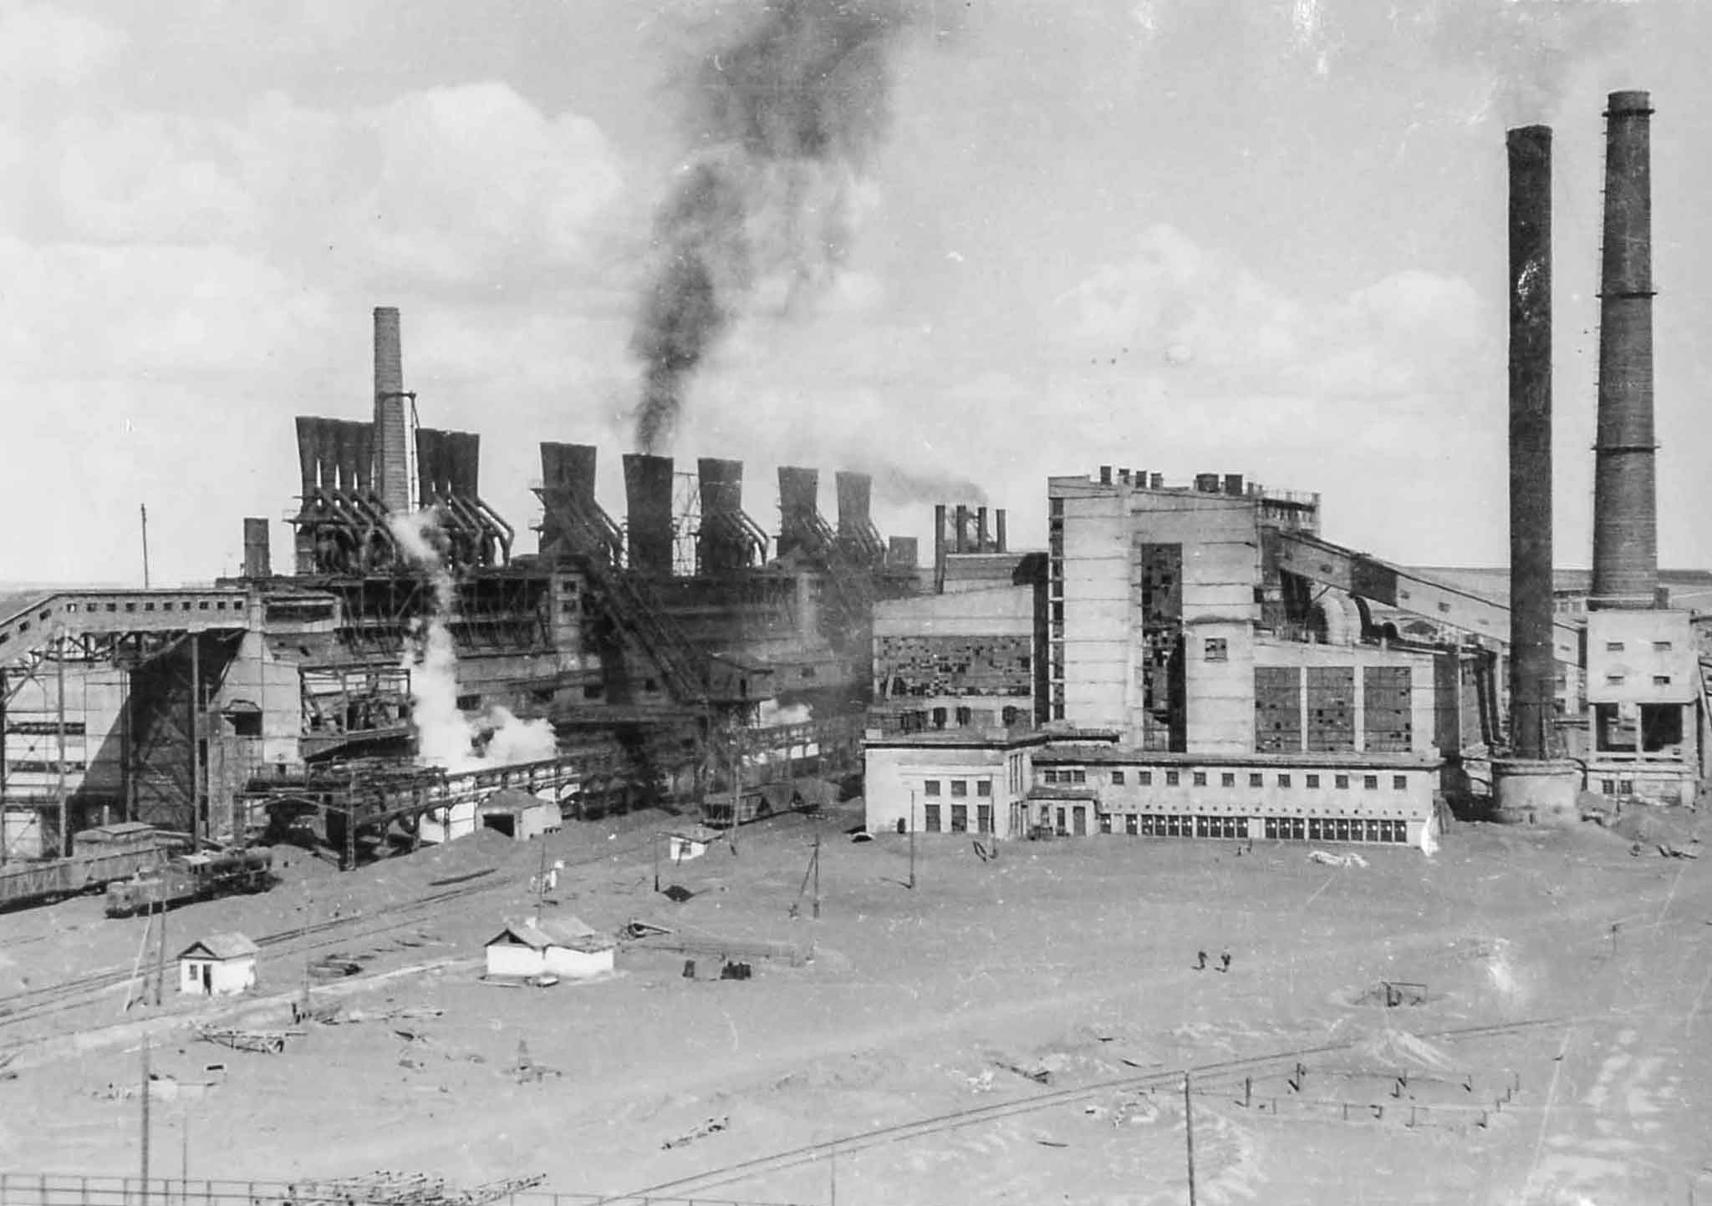
Главное здание Орской ТЭЦ. 1957 г.
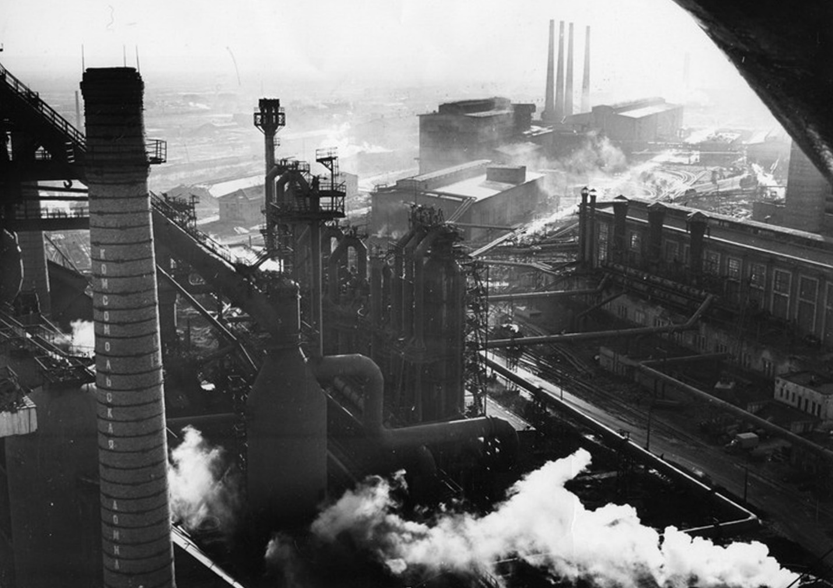
Орско-халиловский металлургический комбинат. 1963 г.
Современность
В настоящее время Орск является крупным промышленным и образовательным центром региона. Здесь действуют восемь филиалов вузов, драмтеатр, краеведческий музей, целый ряд оркестров и других творческих коллективов.
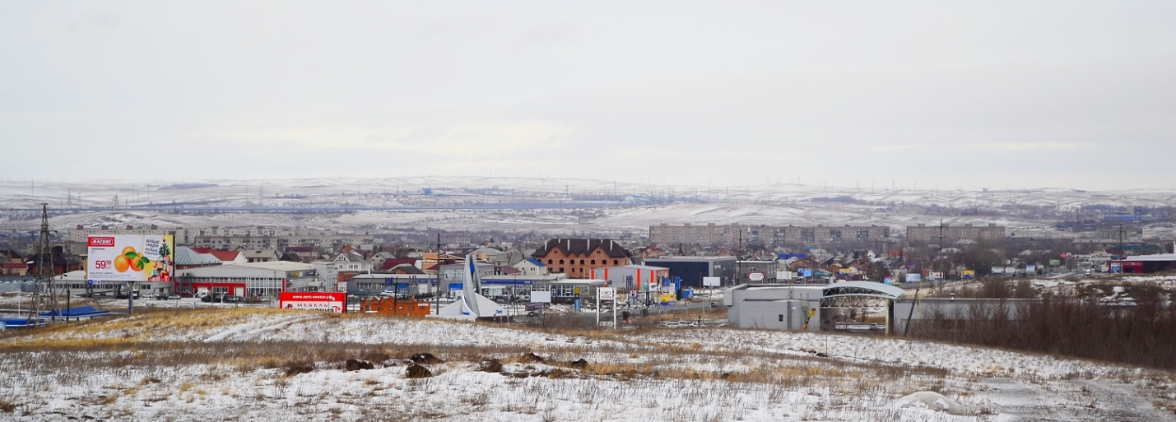
Орск. 2022 г. Автор — Stolbovsky
По размерам городской территории — 620 квадратных километров — Орск входит в число самых крупных городов России. Он вдвое превышает территорию областного центра Оренбурга, но плотность населения в Орске более чем в шесть раз ниже. Половину городской территории занимают земли сельхозназначения, а площадь собственно жилой застройки Орска невелика — она почти в три раза меньше, чем территория расположенных в городской черте промышленных предприятий.
Орск и его жители в период Великой Отечественной войны
Орск — город трудовой доблести
В 2022 году за исключительный трудовой героизм жителей, внесших большой вклад в Победу в Великой Отечественной войне, город Орск был удостоен почетного звания Российской Федерации «Город трудовой доблести».
Во время войны Орск был тыловым городом, работавшим на нужды фронта. Помимо собственных заводов и фабрик, многие из которых перешли на выпуск военной продукции, Орск принял у себя 28 эвакуированных предприятий вместе с персоналом. Это увеличило численность городского населения почти вдвое и привело к острому жилищному кризису. Несмотря на то что части жителей пришлось ютиться в землянках, город жил и ударно работал. В Орске выпускалась разнообразная продукция — производилось ценное сырье (в том числе никель и кобальт) для оборонных предприятий, изготавливались боеприпасы и военная техника, пошивалось обмундирование, отсюда шло продовольствие и медикаменты. Тысячи жителей Орска за самоотверженный труд во время войны были удостоены орденов и медалей.

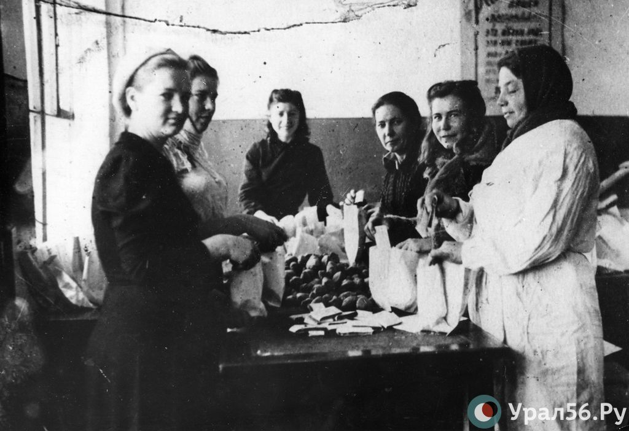
Работницы мясокомбината собирают подарки для раненых госпиталя № 3640. 1943 г.
Эвакуированные в Орск предприятия благодаря помощи местных властей и жителей Орска (многие из них встали к станку, заменив ушедших на фронт) практически «с колес» начали выдавать важную продукцию военного назначения. Среди них были Тульский патронный завод, Ленинградский завод подъемно-транспортного оборудования, Новокраматорский завод тяжелого машиностроения и другие.
Наращивали мощности и собственные предприятия города, построенные в годы первых пятилеток. Орский комбинат «Южуралникель» увеличил производство никеля и кобальта, необходимых для изготовления вооружения и танковой брони. Топливо на фронт шло в том числе с Орского нефтеперерабатывающего завода имени В. П. Чкалова. В 1941 году на этом же заводе, помимо бензина, было освоено производство автотракторного масла — автола, а с 1942 года при участии группы грозненских нефтяников Орский НПЗ начал выпуск и других смазочных масел.
﻿
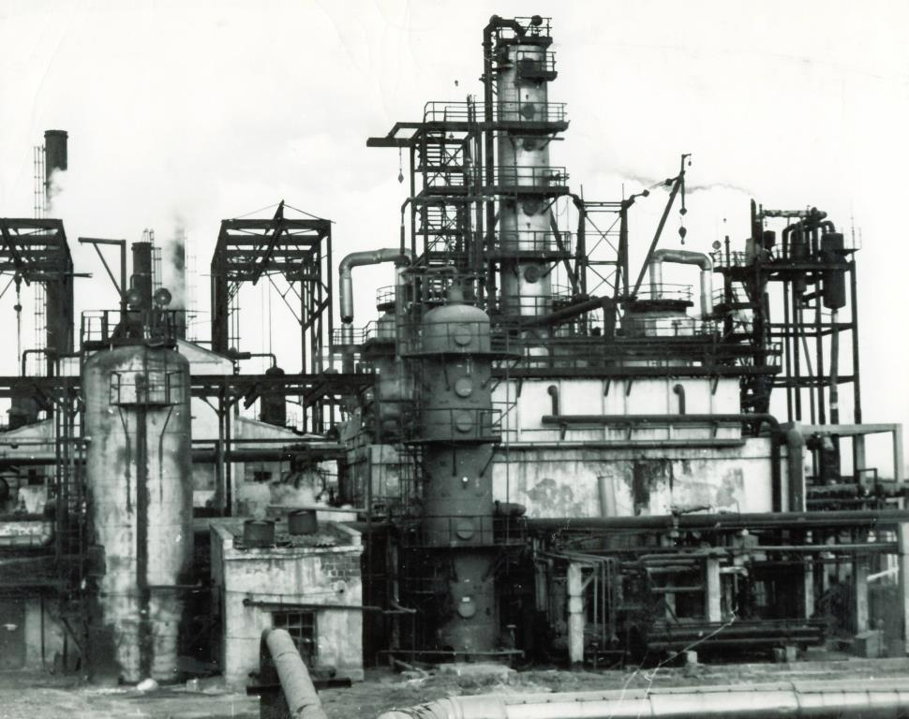
Орский нефтеперерабатывающий завод имени В. П. Чкалова в годы войны
Орский мясокомбинат, в том числе ориентируясь на пайки военнослужащим, в 1941 году освоил выпуск новых видов консервов и колбасы, производство готовых консервированных блюд (гороховый суп, каши). Здесь же из шкур скота и отходов мясного производства был налажен выпуск одежды для фронта и продукции легкой промышленности — валенок, овчинных тулупов и полушубков, а также пуговиц, мыла.

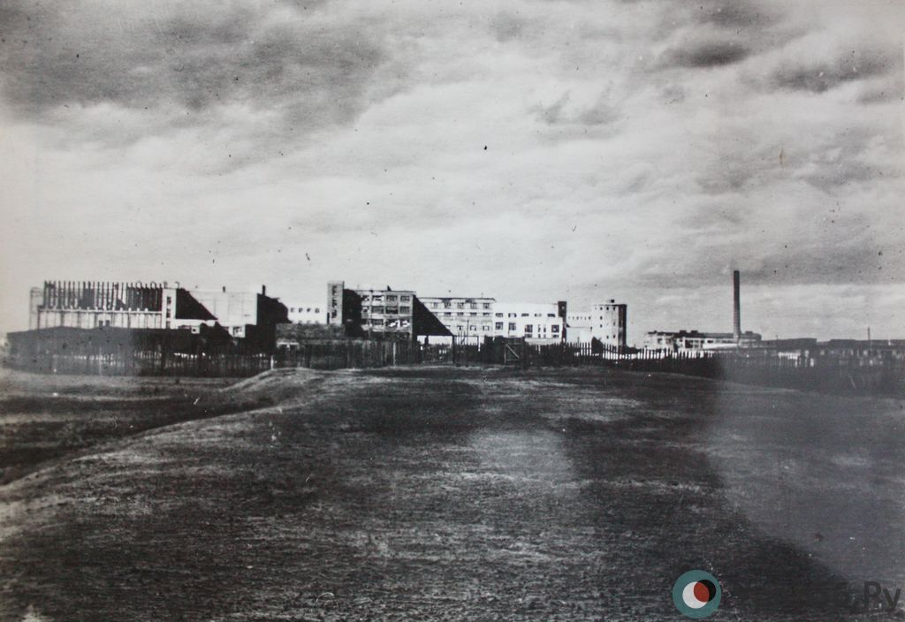
Орский мясокомбинат в военные годы
На базе мясокомбината было освоено производство фармацевтических препаратов, в том числе пенициллина, гематогена, инсулина, адреналина — всего около 20 наименований. Лекарственные препараты были необходимы не только фронту, но и для гражданского населения и лечения раненых.
В начале войны в Орске открыли три эвакуационных госпиталя, а к концу войны их здесь было уже семь. Жители Орска обеспечивали жизнедеятельность госпиталей, в качестве младшего медицинского персонала выхаживали раненых. Самый большой госпиталь на 600 коек находился в здании школы № 49. В наше время во дворе этой школы в память о тех событиях установлен обелиск «Память», а в 1965 году останки воинов, скончавшихся во время войны в орских госпиталях, были торжественно перенесены с городских кладбищ в одно место — в Сквер Славы на площади Победы.

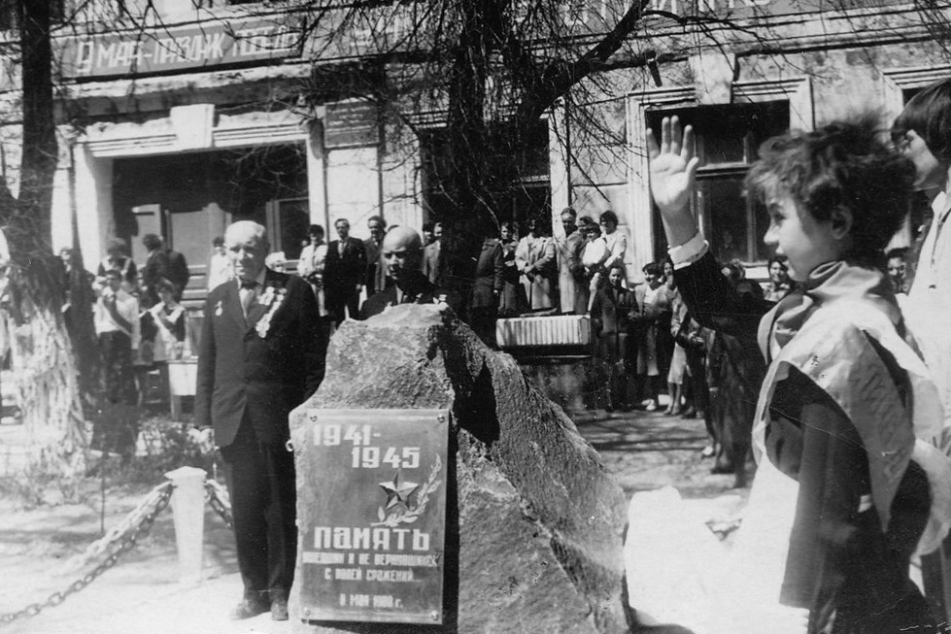
Установка обелиска «Память» во дворе школы № 49. 1980 г.
С первых дней войны тысячи горожан ушли на фронт, многие были удостоены боевых орденов и медалей, а девять человек — звания Героя Советского Союза. В Сквере Славы Орска ныне установлены бюсты героев, их именами названы улицы и переулки города, в их честь установлены мемориальные доски на фасадах домов и школ, где они жили и учились. Танкист, гвардии лейтенант Анатолий Михайлович Андреев отличился в январе 1945 года при освобождении Польши. После войны он жил и работал в Орске.

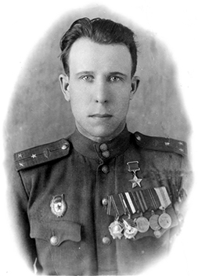
Анатолий Михайлович Андреев. 1940-е гг.
Летчик, гвардии капитан Николай Дмитриевич Авдеев был удостоен высокого звания за почти 300 успешных боевых вылетов на бомбардировку противника, но в погиб в сентябре 1944 года. Уроженец Орска военный летчик лейтенант Виталий Андреевич Сорокин, несмотря на ранение, на своем бомбардировщике сумел выполнить боевое задание и затем посадить самолет, за что был представлен к высшей награде.

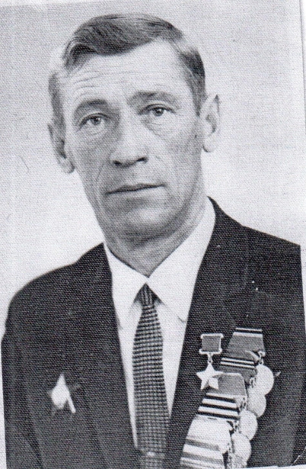
Виталий Андреевич Сорокин
С началом Великой Отечественной войны в нуждавшийся в рабочей силе Орск были направлены значительные контингенты депортированных из Поволжья и других регионов страны советских немцев. Из них были сформированы военизированные трудовые колонны, которые участвовали в строительстве промышленных предприятий (например, Орского нефтезавода), жилых домов, дорог и других объектов. В Орске, кроме того, трудармейцы во время войны работали на заводе имени В. П. Чкалова, на Машиностроительном заводе и других предприятиях.

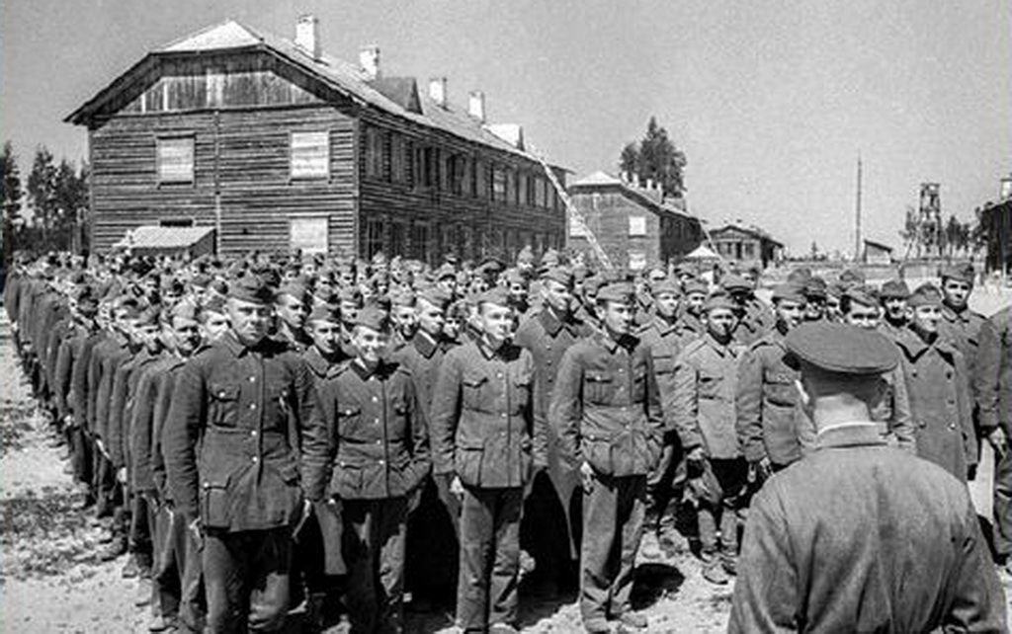
Этапирование военнопленных
В результате разгрома немецких войск под Сталинградом в начале 1943 года в советском плену оказались десятки тысяч военнослужащих вермахта. Часть пленных, которые были ранены и обморожены, требовали лечения. Советское руководство пошло на создание спецгоспиталей для военнопленных. Два таких спецгоспиталя были развернуты в Орске. По мере выздоровления военнопленные направлялись в лагерь, где они должны были трудиться наравне с другими пленными. Лагерь для военнопленных был организован в Орске в 1943 году. В нем отбывали трудовую повинность воевавшие в составе вермахта немцы, румыны, венгры, поляки, итальянцы, чехи. С 1945 года пленных начали отправлять на родину. Этот процесс завершился в апреле 1949 года, когда Орский лагерь для военнопленных прекратил свое существование.
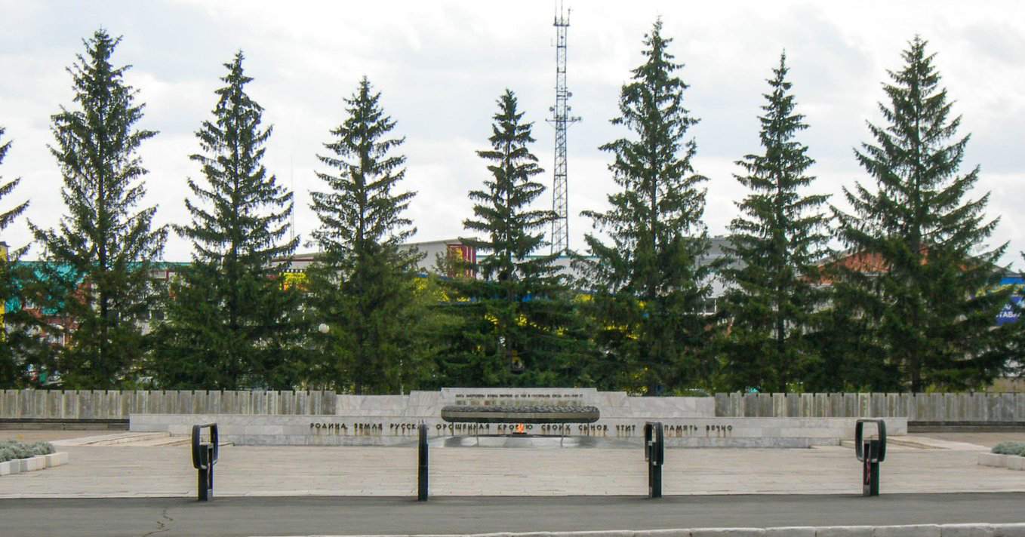
Мемориал Славы в Орске

